Plan Do Check Act- Cyclus

Een methode om de gezamenlijk gemaakte afspraken en plannen cyclisch (en daarmee lerend) vast te stellen, uit te voeren, te checken en te evalueren of alles verloopt zoals gepland en afgesproken is. Om vervolgens, na aanpassingen, de cyclus opnieuw te doorlopen.
Toepasbaar op de gemaakte lokale of regionale plannen van aanpak om te voorkomen dat gemaakte plannen niet uitvoerbaar blijken te zijn in de praktijk door interne en externe ontwikkelingen en voortschrijdend inzicht. Dit is tevens een methode om de beoogde resultaten gezamenlijk te blijven volgen.

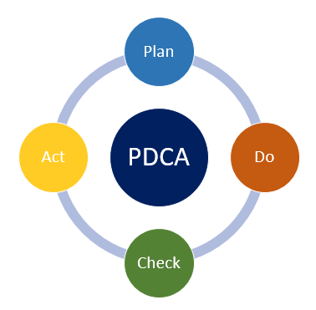

Deze foto van Onbekende auteur is gelicentieerd onder CC BY

